Họ và tên: Trần Tuấn Anh

Mssv: 0001167

Lớp: 67IT2

**Làm quen với Linux - Môi trường CLI (dòng lệnh)**

## **1. Thực hiện các lệnh sau đây (lưu ý các dấu cách có/không có):**

* 1. $ ls

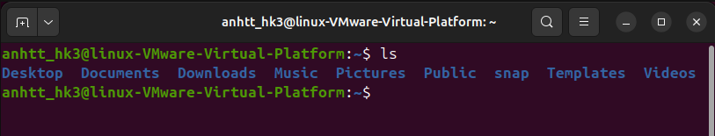

* 1. $ ls -a

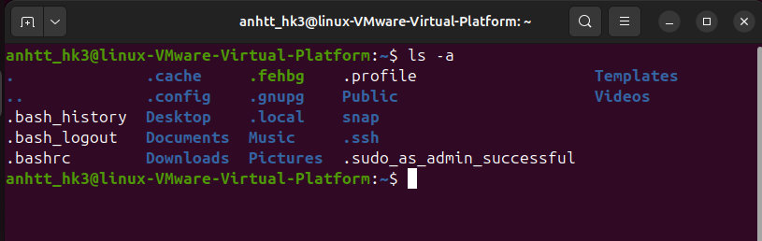

* 1. $ ls -l $HOME

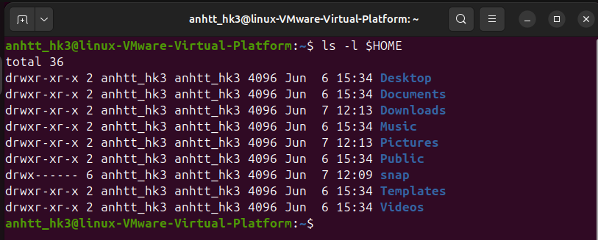

* 1. $ pwd

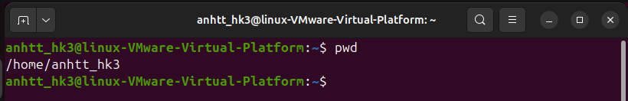

* 1. $ uname

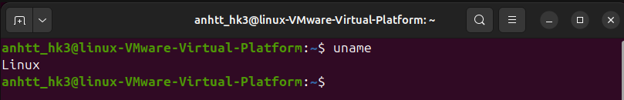

* 1. 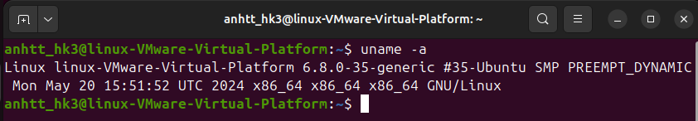$ uname -a
  2. 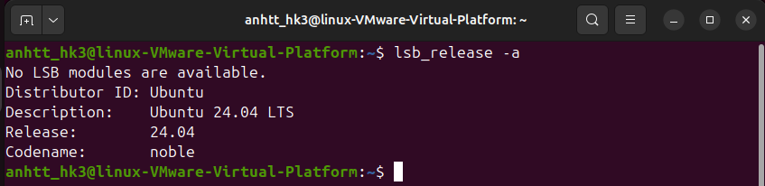$ lsb_release -a
  3. 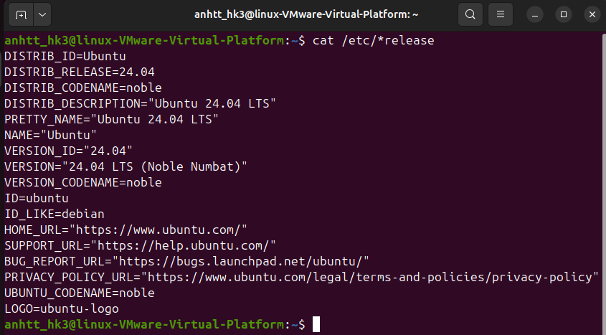$ cat /etc/*release
  4. 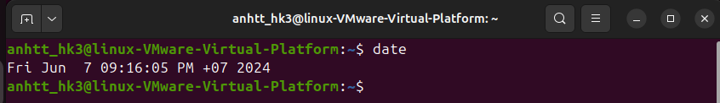$ date
  5. $ date +'%d/%m/%y'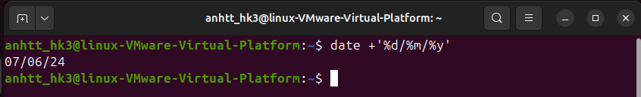
  6. $ date +'%A, %B %d, %Y'

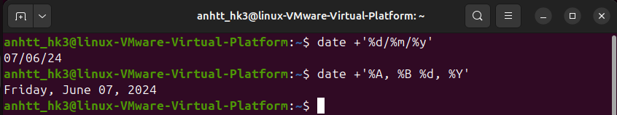

* 1. 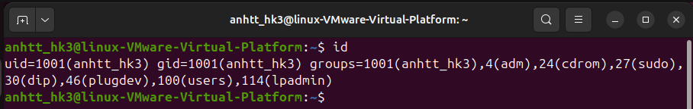$ id
  2. $ who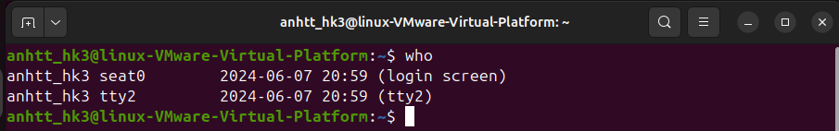
  3. 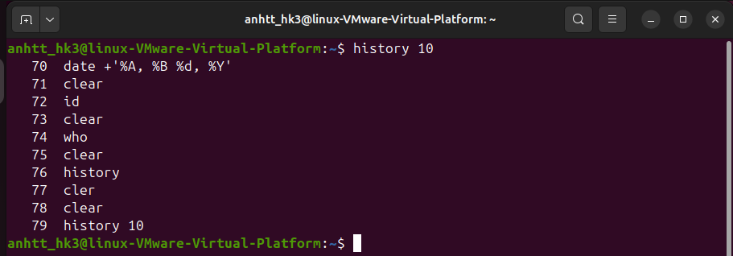$ history 10
  4. $ history

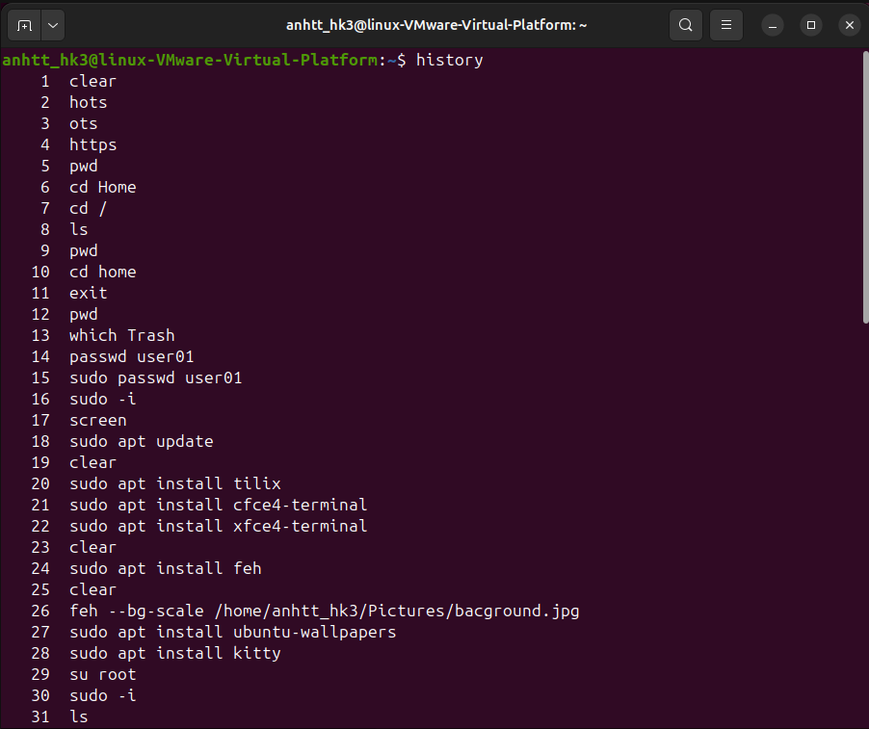

## **2. Thao tác với hệ thống tập tin trên Ubuntu (không dùng root hay Guest)**

* 1. Chuyển đến thư mục gốc **/**

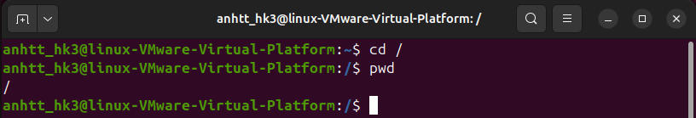

* 1. **Xem thông tin về các thư mục trực thuộc dạng cơ bản, dạng danh sách đầy đủ; ghi lại chức năng của một số thư mục quan trọng.**

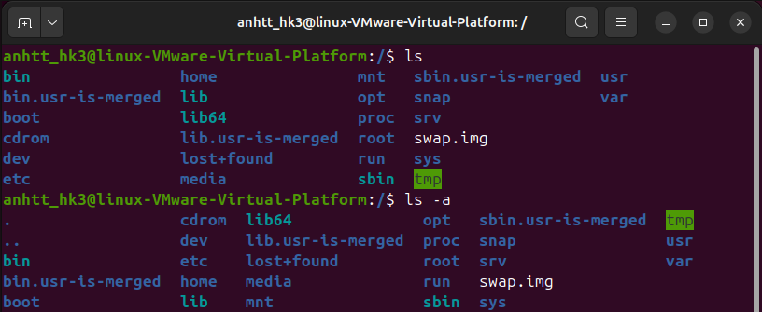+ Thông tin các thư mục trực thuộc dạng cơ bản

+ Dạng danh sách đầy đủ:

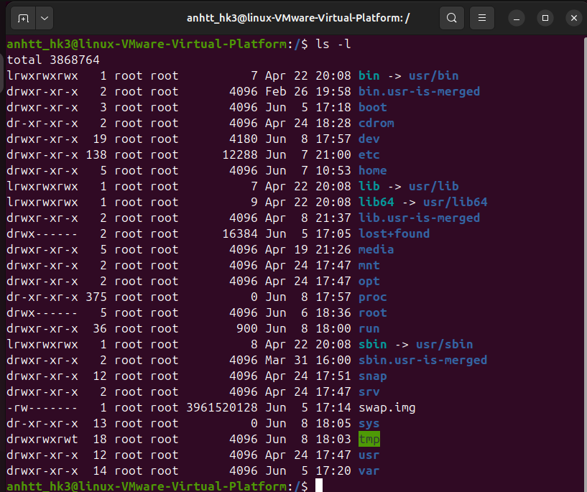

+ **Chức năng của một số thư mục quan trong:**

* **/bin**: Chứa các lệnh người dùng phổ biến, như ls, sort, date, chmode,..
* **/boot**: có nhân Linux có thể khởi động , đĩa RAM ban đầu và tệp cấu hình bộ nạp khởi động(GRUB)
* **/dev**: Chứa các tệp đại diện cho các điểm truy cập vào các thiết bị trên hệ thống của người dùng, bao gồm các thiết bị đầu cuối, RAM, ổ cứng và CD-ROM. Người dùng có thể truy cập các thiết bị này trực tiếp thông qua các tệp thiết bị; Tuy nhiên các ứng dụng thường ẩn tên thiết bị thực tế cho người dùng cuối.
* **/etc**: Chứa các tệp cấu hình quản trị. Hầu hết các tệp này là các tệp văn bản thuần túy, được người dùng cho phép thích hợp, có thể được chỉnh sửa bằng bất kỳ trình soạn thảo văn bản nào.
* **/media**: Cung cấp một vị trí tiêu chuẩn cho các thiết bị tự động lắp đặt (đặc biệt là phương tiện di động). Nếu phương tiện có tên âm lượng, tên đó thường được sử dụng làm điểm lắp. Ví dụ: ổ USB có tên ổ đĩa là myusb sẽ được gắn trên **/media/myusb**
* **/lib**: Chứa các thư viện chia sẻ cần thiết cho các ứng dụng trong **/bin** và **/sbin** để khởi động hệ thống.
* **/mnt**: Một điểm gắn kết chung cho nhiều thiết bị trước khi nó được thay thế bằng thư mục /media tiêu chuẩn. Một số hệ thống Linux có khả năng khởi động vẫn sử dụng thư mục này để gắn kết các phân vùng đĩa cứng và hệ thống tệp từ xa. Nhiều người vẫn sử dụng thư mục này để tạm thời gắn kết các hệ thống tệp cục bộ hoặc từ xa, không được gắn vĩnh viễn.
* **/opt:** Thư mục cấu trúc có sẵn để lưu trữ phần mềm ứng dụng
* **/proc:** Chứa thông tin về tài nguyên hệ thống.
* **/root:** Đại diện cho thư mục chính của người dùng root. Thư mục chính cho root không nằm bên dưới /home vì lý do bảo mật.
* **/sbin:**  Chứa các lệnh quản trị và “daemon procesess”.
* **/snap:** Thư mục chính cho các hệ thống tệp được sử dụng bởi hệ thống quản lý gói snapd.
* **/sys:** Chứa các tham số cho những thứ như điều chỉnh, lưu trữ khối và quản lý cgroups.
* **/tmp:** Chứa các tệp tạm thời được sử dụng bởi các ứng dụng.
* **/usr:** Chứa tài liệu người dùng, trò chơi, tệp đồ họa (**X11**), thư viện (**lib**) và nhiều lệnh và tệp khác không cần thiết trong quá trình khởi động. Thư mục /usr dành cho các tệp không thay đổi sau khi cài đặt (về lý thuyết, /usr có thể được gắn ở chế độ chỉ đọc).
* **/var:** Chứa các thư mục dữ liệu được sử dụng bởi các ứng dụng khác nhau. Đặc biệt, đây là nơi bạn sẽ đặt các tệp mà bạn chia sẻ dưới dạng máy chủ FTP *(/var/ftp*) hoặc máy chủ web (*/var/www*). Nó cũng chứa tất cả các tệp nhật ký hệ thống (*/var/log*) và các tệp ống chỉ trong */var /spool* (chẳng hạn như thư, cốc và tin tức). Thư mục **/var** chứa các thư mục và tệp có nghĩa là thay đổi thường xuyên. Trên máy chủ, người ta thường tạo thư mục /var dưới dạng một hệ thống tệp riêng biệt, sử dụng loại hệ thống tệp có thể dễ dàng mở rộng.
  1. 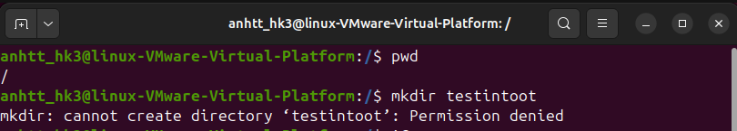Tạo thư mục mới, tên là **testinroot**

+ Với tài khoản người dùng thông thường sẽ không thể tạo được trong thư mục **/** bởi linux không cho phép tạo/thao tác với thư mục này nếu không sử dụng lệnh sudo.

* 1. 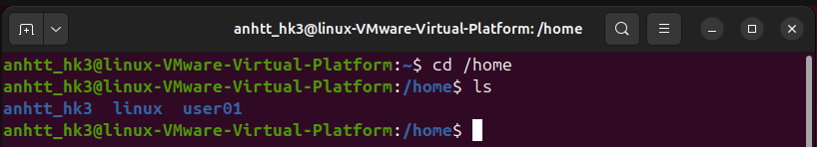Chuyển đến thư mục /home
  2. Tạo thư mục mới, tên là **testinhome**

+ Với tài khoản người dùng thông thường sẽ không thể tạo được trong thư mục **/home** bởi linux không cho phép tạo/thao tác với thư mục này nếu không có quyền quản trị viên.

* 1. 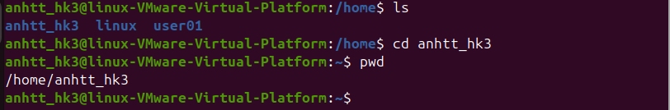Chuyển đến *thư mục home của người sử dụng*
  2. Xem thông tin về tập tin và thư mục, dạng thông thường, dạng một cột, dạng đầy đủ thông tin

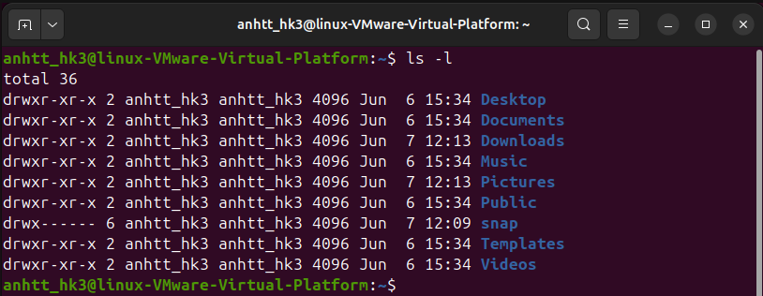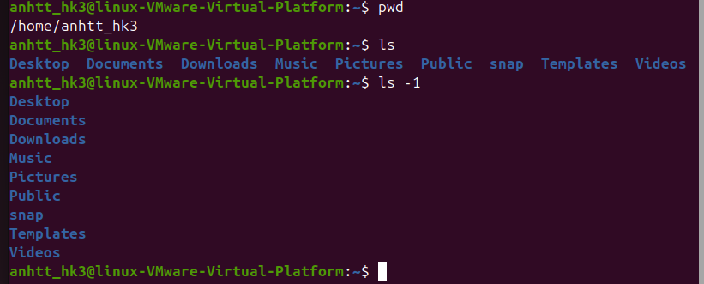

* 1. 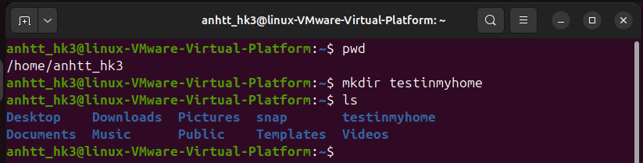Tạo thư mục mới, tên là **testinmyhome**
  2. 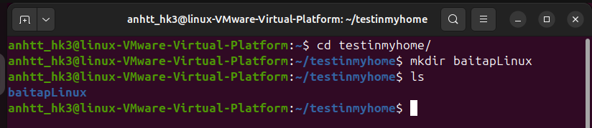Tạo thư mục **baitapLinux** trong testinmyhome
  3. 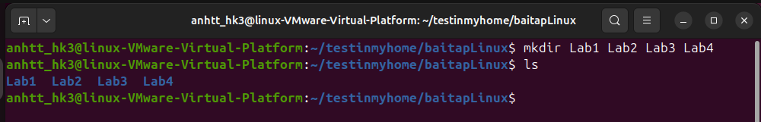**Tạo 4 thư mục Lab1, Lab2, Lab3, Lab4 trong baitapLinux**
  4. 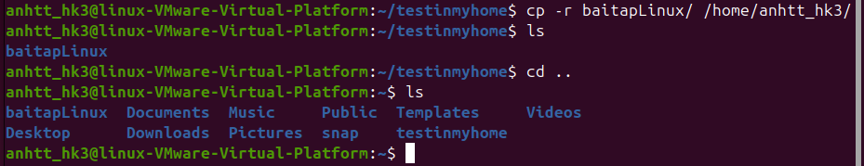**Copy thư mục baitapLinux ra thư mục chủ của em**
  5. 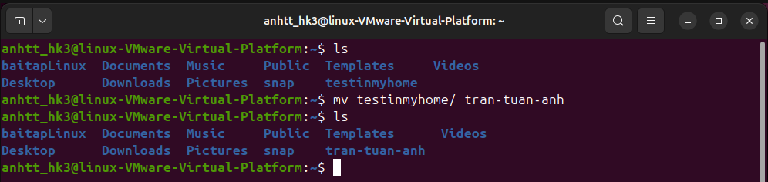**Chuyển tên thư mục testinmyhome thành tên em (ví dụ: Nguyen Sinh Vien)**
  6. 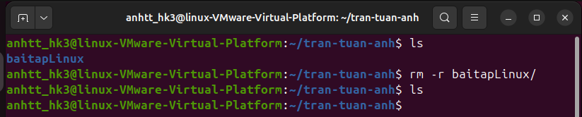**Xóa thư mục baitapLinux trong thư mục mang tên em.**

3**. Xem thông tin file hosts trong thư mục /etc (thông tin về tên máy). Thử bằng các lệnh: cat, pico, more, less, vi.**

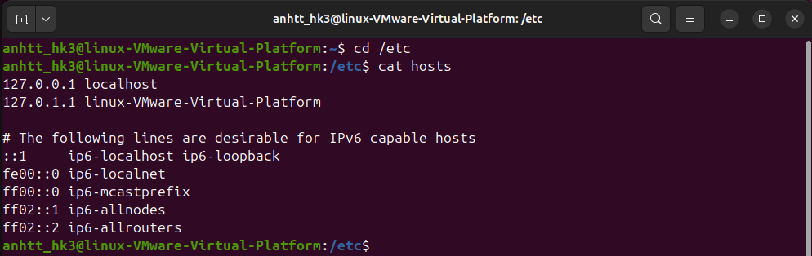+ cat

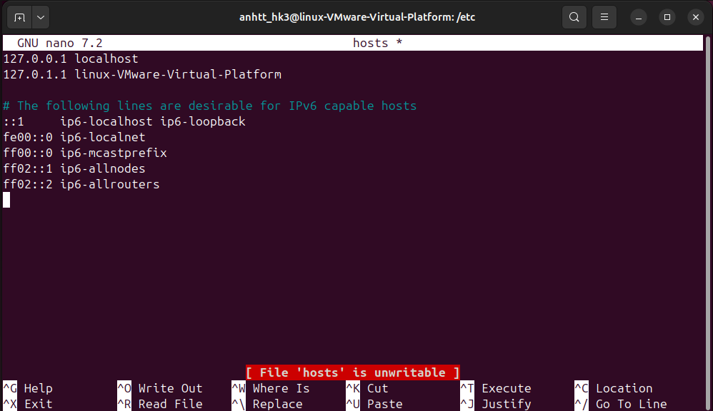+ pico

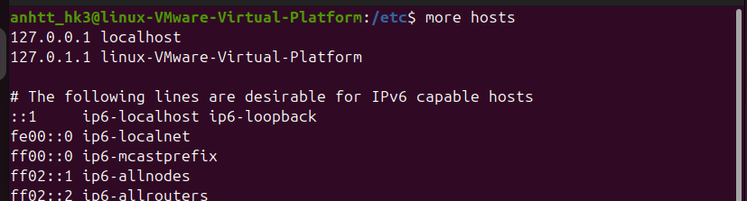+ more

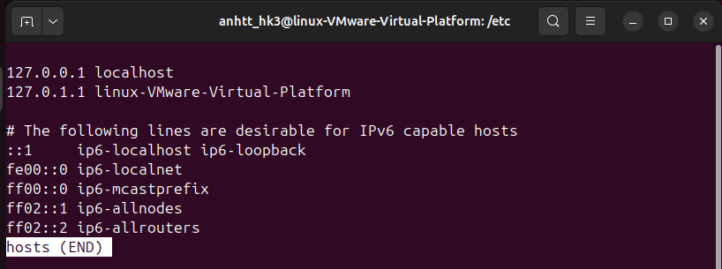+ less

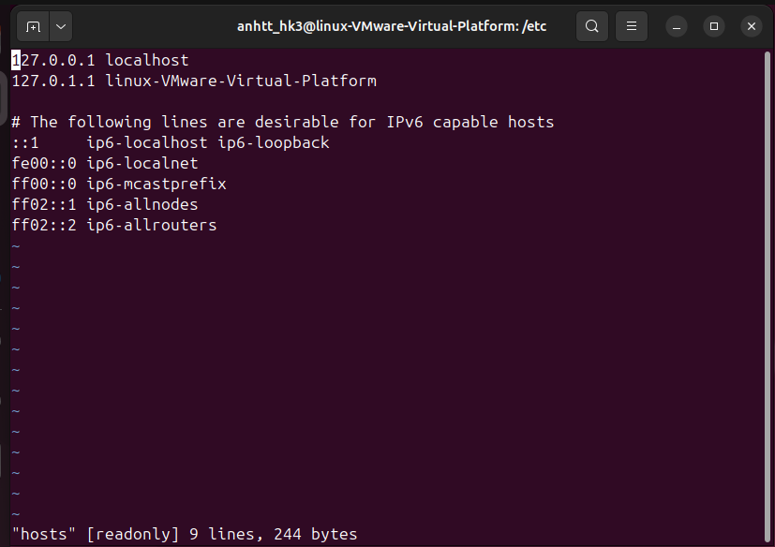+ vi

**4. Xem thông tin file adduser.conf trong /etc trên từng trang màn hình bằng lệnh more hoặc lệnh less (thoát thì gõ q). Copy file này về thư mục Lab1 trong thư mục cá nhân.**

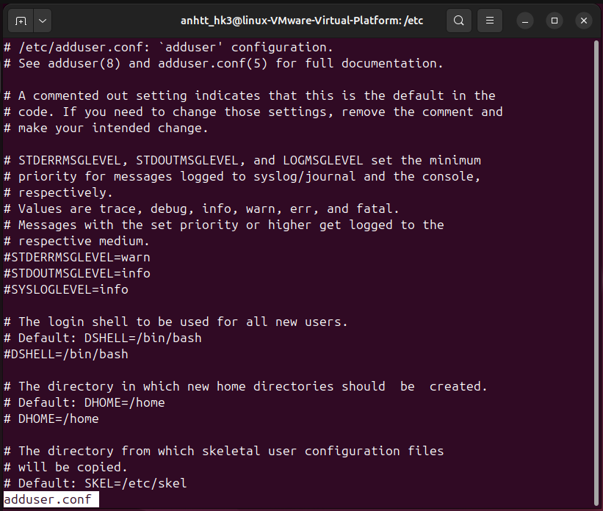**+** xem thông tin file:

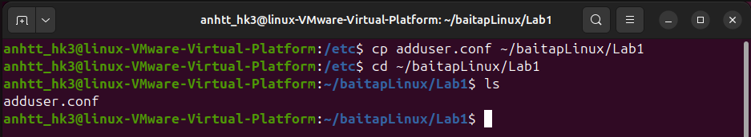**+** Copy về thư mục Lab1:

**5. Thực hiện lệnh sau bằng cách gõ ít phím nhất có thể:**

1. cat /etc/hosts

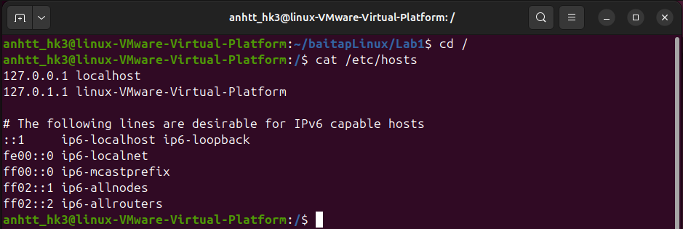+ nhập: cat 🡪[space] 🡪 / 🡪 e 🡪[tab] 🡪 h 🡪 [tab] 🡪 s

1. cat /etc/adduser.conf

+ Nhập: cat 🡪[space] 🡪 / 🡪 e 🡪[tab] 🡪 ad 🡪 [tab]

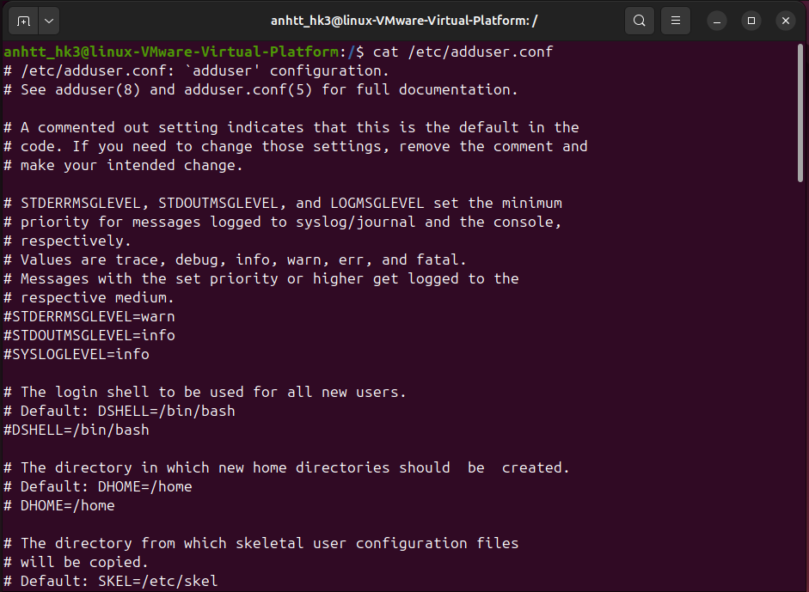

1. **cd /home/<sinhvien>/Downloads**

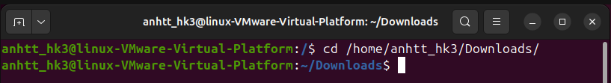+ Nhập: cd 🡪[space] 🡪 / 🡪 h 🡪[tab] 🡪 a 🡪 [tab] 🡪 Dow 🡪 [tab]

1. **basename /usr/share/doc/**

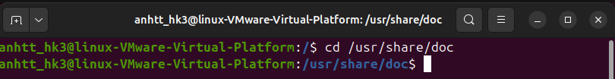**+** Nhập: basname 🡪/ 🡪 u 🡪 [tab] 🡪 sh 🡪 doc

**6. Tạo một file văn bản trong thư mục chủ của mình, với nội dung như sau, tên là cadao1:**

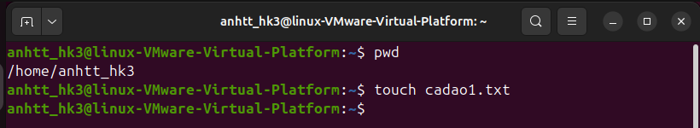+ Tạo file cadao1.txt

1. Nhỏ còn thơ dại biết chi  
   Lớn thì đi học, học thì phải siêng  
   Theo đòi cũng thể bút nghiên  
   Thua em kém chị cũng nên hổ mình

+ edit: (dùng nano)

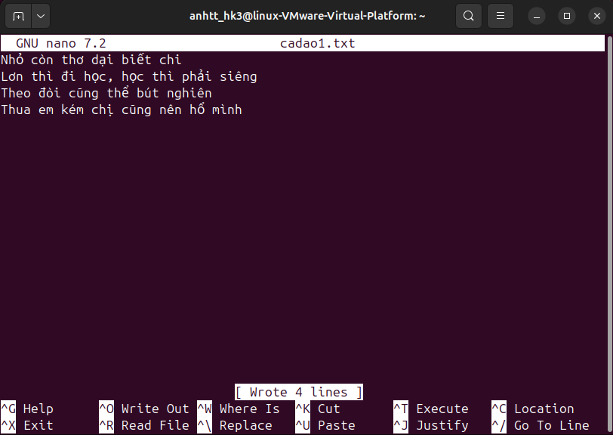

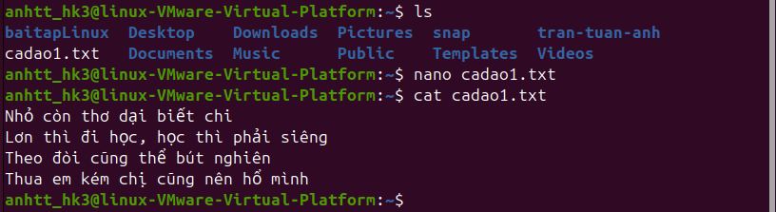

1. Ctrl + D để kết thúc

🡪 thoát Terminal.

**7. Tạo một file văn bản trong thư mục chủ của mình, với nội dung như sau, tên là cadao2:**

a.

Con ong làm mật yêu hoa

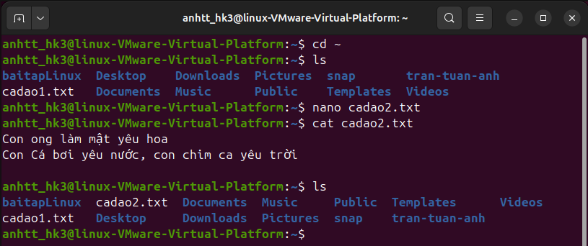Con cá bơi yêu nước, con chim ca yêu trời

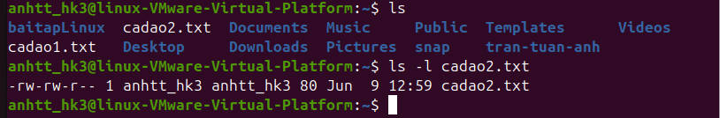**b. Xem thông tin về phân quyền của file vừa tạo.**

**c. Nối 2 file trên thành một file cadao. Bỏ quyền đọc ghi của nhóm và người dùng khác.**

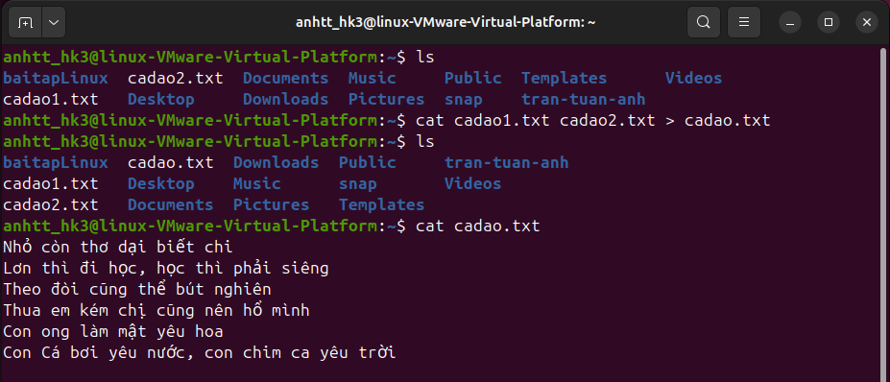+ nối 2 file (dùng cat)

+ bỏ quyền đọc ghi của nhóm và người dùng khác

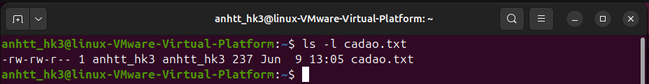- quyền ban đầu:

- bỏ quyền đọc ghi: 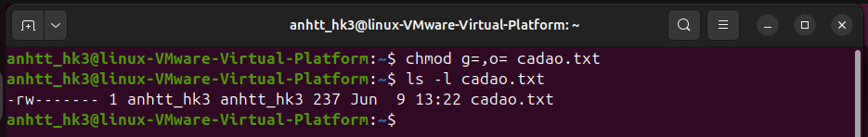**chmode g=,o= cadao.txt**

**8. Dùng quyền sudo để tạo một thư mục sharedFolder trong /home, tạo file abc nội dung bất kỳ trong thư mục đó. Xem thông tin phân quyền của thư mục sharedFolder và của file abc; lưu ý chủ sở hữu và nhóm sở hữu của chúng.**

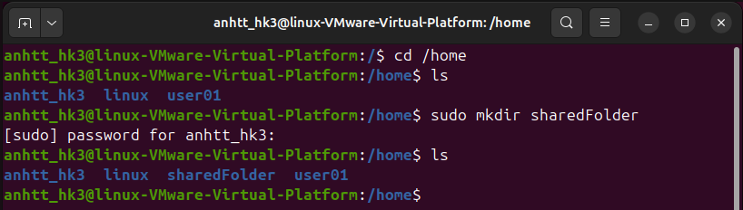+ Tạo thư mục:

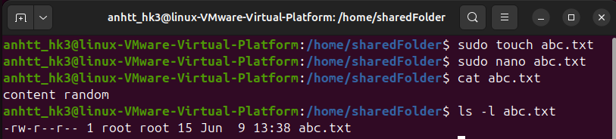+ tạo file abc nội dung bất kì

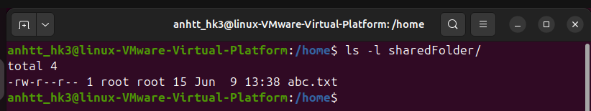+ thông tin phân quyền trên thư mục sharedFolder:

1. **Bỏ quyền r đối với người dùng khác trên thư mục sharedFolder. Em xem có thực hiện được lệnh ls trên thư mục đó nữa không?**

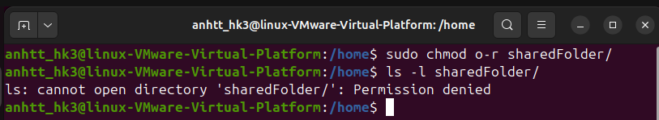

🡪 khi thay đổi quyền ls không còn thực hiện được.

1. 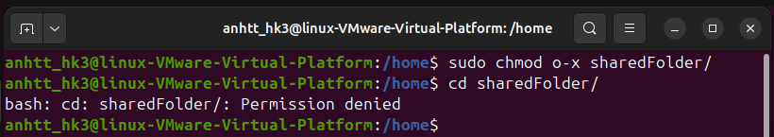**Bỏ quyền x đối với người dùng khác trên thư mục sharedFolder. Em xem có thực hiện được lệnh cd trên thư mục đó nữa không?**

🡪 khi thay bỏ quyền x đối với người dùng khác thì không còn dùng được lệnh cd vào thư mục sharedFolder nữa.

1. **Thêm quyền w đối với người dùng khác trên thư mục sharedFolder. Em có thể thêm file mới trên thư mục đó không? Thêm bằng cách nào?**

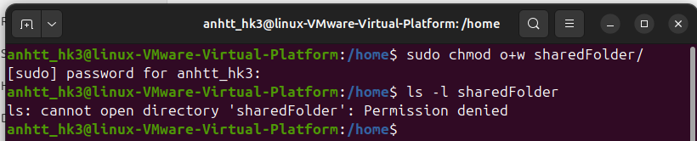+Thêm quyền w

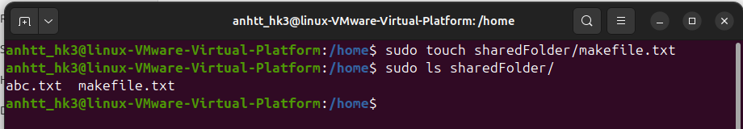+ có thể tạo ra file bằng cách sử dụng sudo

1. **Thêm lại quyền x đối với sharedFolder. Em xem có thể thêm file mới trên thư mục đó không?**

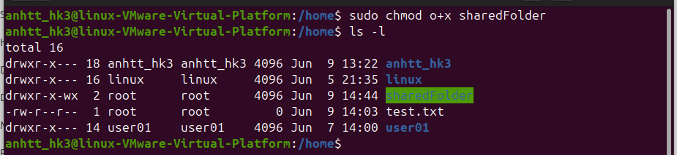+ thêm lại quyền:

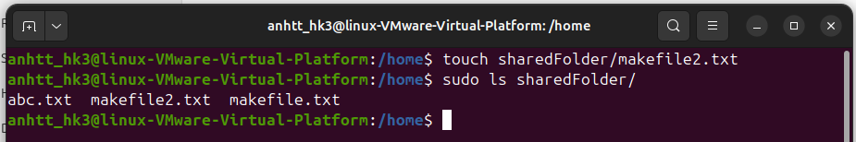+ sau khi set quyền x thì có thể tạo ra file mới trên thư mục mà không cần sudo

1. **Em có thể xem nội dung thư mục sharedFolder bằng lệnh ls hay không? Muốn xem thì phải thêm lệnh gì?**

+ không thể dùng ls để xem thư mục sharedFolder

+ Muốn xem thì phải thêm lệnh sudo: sudo ls sharedFolder/

